**Вопросы по подбору компонентов**

**для доработки акустической системы**

**Задача:**

**доработка имеющихся АС для достижения максимально качественного и естественного их звучания.**

**0. Имеется АС Klipsch Reference R-610F:**

* <https://www.klipsch.com/products/r-610f-floorstanding-speaker-1>
* <https://st-petersburg.pult.ru/product/napolnaya-akustika-klipsch-reference-r-610f/harakteristiki#parameters>

|  |  |
| --- | --- |
|  |  |

**Характеристики АС:**

|  |  |
| --- | --- |
| Размер НЧ динамика, в дюймах | 6,5 |
| Тип ВЧ динамика | купольный |
| Тип НЧ динамика | конусный |
| Материал ВЧ динамика №1 | металл |
| Материал НЧ динамика | металл |
| Активная/пассивная | Пассивная |
| Клеммы | Винтовые, стандарт |
| Количество ВЧ динамиков | 2 |
| Беспроводная | нет |
| Минимальная частота, Гц | 45 |
| Количество динамиков | 3 |
| Максимальная частота, Гц | 21000 |
| Сопротивление, Ом | 8 |
| Чувствительность, дБ/Вт/м | 94 |
| Количество полос | 2 |
| Частота разделения кроссовера | 1800 |
| Мощность |  |
| Номинальная мощность, Вт | 85 |
| Пиковая (максимальная) мощность, Вт | 340 |

**АЧХ АС (неподтвержденные данные):**

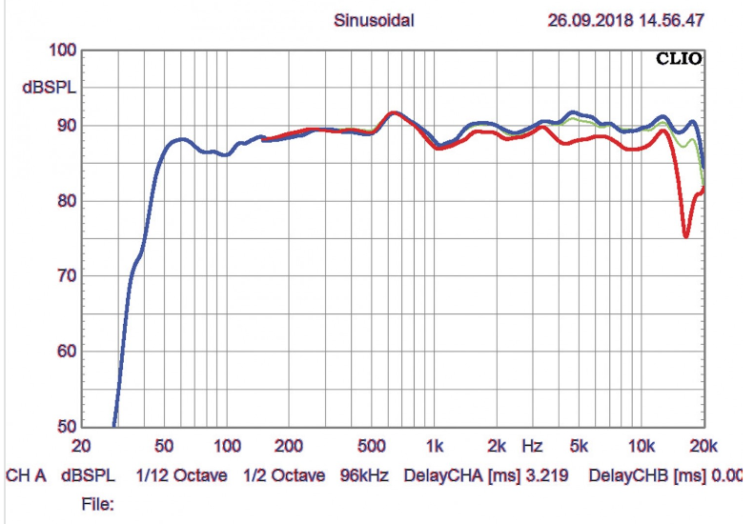

**1. Кроссовер**

* 1. **Внешний вид**

|  |  |
| --- | --- |
|  |  |

* 1. **Текущая Схема**

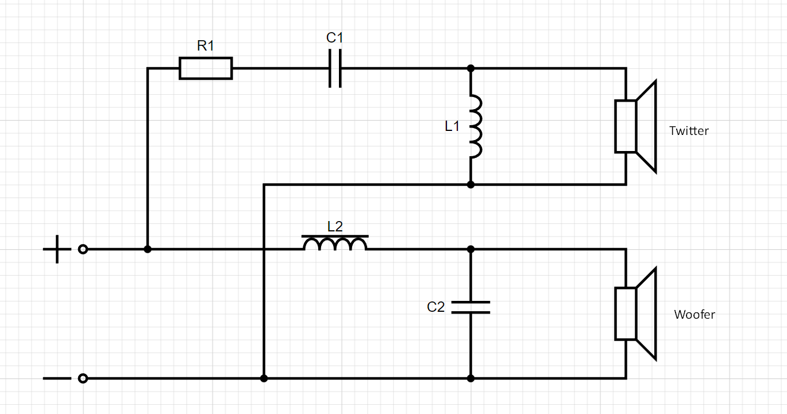

* 1. **Номиналы и значения:**

|  |  |  |
| --- | --- | --- |
| **Обозначение** | **Номинал** | **Описание** |
| R1 | 4 Oм Х 10Вт | Резистор цементный керамический |
| C1 | 3,3 мкФ Х 100В | Неполярный электролит |
| L1 | 0,36 мГн, R=(~0,65 Ом) | Индуктивность с воздушным зазором, диаметр провода ~**0,7**-0,8 мм |
| L2 | 1,3 мГн, R=(~0,55 Ом) | Индуктивность с сердечником, диаметр провода ~**1,1**-1,2 мм |
| C2 | 33 мкФ Х 100В | Неполярный электролит |
| Twitter | R=(~6,6 Ом) |  |
| Woofer | R=(~3,7 Ом) |  |

* 1. **Планируемые базовые доработки кроссовера**
* Выбрасываем старый кроссовер, собираем новый из новых деталей/компонентов.
* Кроссовер собираем заново (не меняя номиналы/параметры LC-цепочек) навесным монтажом, монтажную плату устанавливаем на дно АС.
* Меняем входные разъемы АС.
* L1 меняем на новую (с воздушным сердечником)
* L2 меняем на новую (с воздушным сердечником)
* С1, С2 - меняем на новые
* R – меняем на новый
* Возможно дополнительно устанавливаем С3 (см. п.1.5 ниже)

**Вопросы:**

По деталям и номиналам.

Если вопрос касается номиналов, наименования производителя/бренда – то в самом конце документа приведен список «5. Возможные варианты компонентов для замены».

Просьба порекомендовать либо из этого списка, **либо какую-то более подходящую альтернативу/бренд**.

|  |  |  |  |
| --- | --- | --- | --- |
| **Обозначение на схеме** | **Номинал в исходной АС** | **Планируемые доработки** | **Вопросы** |
| R1 | 4 Oм Х 10Вт | меняем на новый | 1.4.1. Какой резистор поставить (наименование производителя/бренда)? |
| C1 | 3,3 мкФ Х 100В | меняем на новый(-ую) | 1.4.2. Какую емкость поставить (наименование производителя/бренда)? |
| L1 | 0,36 мГн, R=(~0,65 Ом)  Индуктивность с воздушным зазором, диаметр провода ~**0,7**-0,8 мм | меняем на новую (с воздушным сердечником) | 1.4.3. Какую индуктивность поставить (наименование производителя/бренда)?  1.4.4. При условии, что номинал емкости оставляем 0,36 мГн - какую величину сопротивления катушки индуктивности подбирать - ту которая была измерена на текущей катушке АС (R=(~0,65 Ом))? Как это повлияет на параметры/звук?  1.4.5. Какое диаметр провода намотки индуктивности выбрать? Такой же какой был измерен на текущей катушке или больше? Как это повлияет на параметры/звук?  1.4.6. На какие из вышеперечисленных параметров (сопротивление, диаметр провода) ориентироваться при подборе аналога индуктивности, при условии, что номинал емкости оставляем 0,36 мГн? |
| L2 | 1,3 мГн, R=(~0,55 Ом)  Индуктивность с сердечником, диаметр провода ~**1,1**-1,2 мм | меняем на новую (с воздушным сердечником) | 1.4.7. Какую индуктивность поставить (наименование производителя/бренда)?  1.4.8. При условии, что номинал емкости оставляем 1,3 мГн - какую величину сопротивления катушки индуктивности подбирать - ту которая была измерена на текущей катушке АС (R=(~0,55 Ом))? Как это повлияет на параметры/звук?  1.4.9. Какое диаметр провода намотки индуктивности выбрать? Такой же какой был измерен на текущей катушке или больше? Как это повлияет на параметры/звук?  1.4.10. На какие из вышеперечисленных параметров (сопротивление, диаметр провода) ориентироваться при подборе аналога индуктивности, при условии, что номинал емкости оставляем 1,3 мГн? |
| C2 | 33 мкФ Х 100В | меняем на новый(-ую) | 1.4.11. Какую емкость поставить (наименование производителя/бренда)? |
| С3 |  | (см. п.1.5 ниже) |  |

* 1. **Возможная доработка – дополнительная емкость**
* Встречал совет об установке дополнительной емкости С3 (параллельно С1(3,3 мкФ Х 100В)).
* Обоснование – улучшения по ВЧ при проходе сигнала на твиттер (см. рисунок ниже).
* Советуют ставить номинал С3 от 0,01 до 0,1 мкФ.

**Вопросы:**

* + 1. Действительно ли повлияет С3 на ВЧ в лучшую сторону?
    2. Если ставить дополнительно С3, то какой номинал выбрать?
    3. Если ставить дополнительно С3, то какую марку/производителя (наименование производителя/бренда) конденсаторов выбрать?

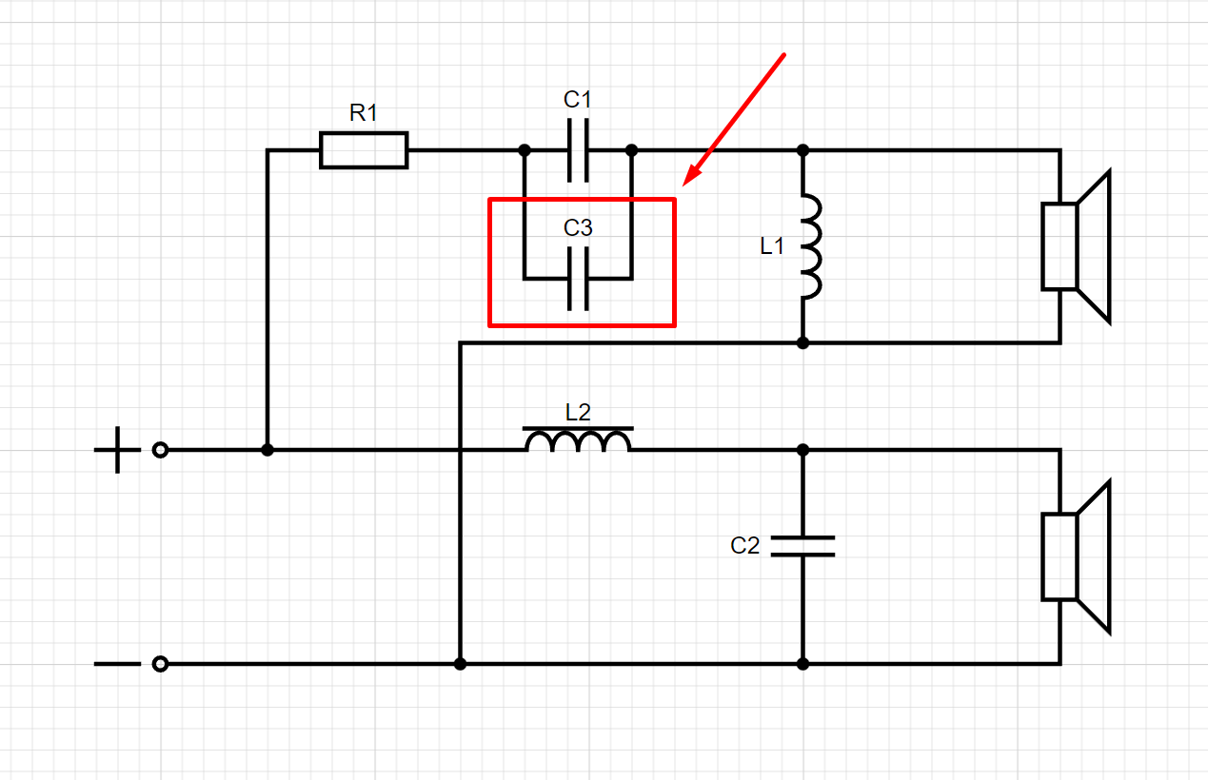

1. **Кабели для разводки внутри АС**

Диаметр текущих проводов от кроссовера к динамикам = 0,7мм, примерно такой же – от входных разъемов АС до платы кроссовера.

|  |
| --- |
|  |

Наткнулся на интересное решение с кабелями внутри АС: <https://www.audiocircle.com/index.php?topic=183380.0>

**Вопросы:**

* + 1. Какой кабель использовать на участке «Входные разъемы АС – Кроссовер» (наименование бренда/производителя, сечение/диаметр).
    2. Какой кабель использовать на участке «Кроссовер – ВЧ Твиттер» (наименование бренда/производителя, сечение/диаметр).
    3. Какой кабель использовать на участке «Кроссовер -- Вуфер» (наименование бренда/производителя, сечение/диаметр).

1. **Устранение резонансов корпуса АС**

Установка на внутренние стены АС дополнительных материалов для уменьшения резонансов корпуса/демпфирования, устранения стоячих волн и т.п., т.е. в конечном итоге – улучшения звучания АС.

На данный момент внутри чуть ниже вуфера имеется только клок чего-то похожего на синтепон (его предполагается **оставить** в доработанной АС):

|  |  |  |
| --- | --- | --- |
|  |  |  |

Наткнулся на интересное решение, понятно, что люди себя рекламируют, но тем не менее (+информация в комментариях):

* <https://www.youtube.com/watch?v=zX-tf2b2OMQ&list=PLv9fK2dmpIVbmaTh4yUJzMqNM3ttUoAJg&index=24>
* <https://www.youtube.com/watch?v=uDXC6TkaQ1E&t=8s>

**Вопросы:**

* + 1. Какой материал имеет смысл использовать (наименование производителя/бренда/названия_материала).
    2. Как и какие внутренние части АС имеет смысл оклеивать (верх/низ, боковые/передние/задние стенки)? Оклевать полностью или частично?
    3. Как повлияет на звук АС применяемое решение?

1. **Шипы**

**Вопросы:**

* 1. Имеет ли смысл устанавливать АС на шипы? Как повлияет на конечное звучание АС?
  2. Какую марку/бренд и **конструктив** шипов имеет смысл использовать?

1. **Возможные варианты компонентов для замены**

Просьба порекомендовать либо из этого списка, **либо какую-то более подходящую альтернативу/бренд**.

**Кроссовер**

|  |  |  |  |
| --- | --- | --- | --- |
| **Обозначение на схеме** | **Номинал в исходной АС** | **Варианты для замены** | |
| **Марка/Модель** | **Ссылка** |
| R1 | 4 Oм Х 10Вт | С5-35В 10Вт NI безиндукционные проволочные резисторы с бифилярной намоткой | <https://deskfi.ru/products/rezistor-pev10-bezindukcionniy-s-bifilyarnoi-namotkoi> |
| Резисторы Visaton MOX 10Вт металлооксидные | <https://deskfi.ru/products/visaton-mox-resistors> |
| Список резисторов для аудио | <https://www.audiomania.ru/rezistor/> |
| C1  С2  С3 | 3,3 мкФ Х 100В  33 мкФ Х 100В  -- | KZK White Line аудио конденсаторы полипропиленовые | <https://deskfi.ru/products/kzk-white-line-400v> |
| Конденсатор MKP Jantzen Standart Z-Cap 400 VDC (с использованием металлизированного пропилена высокого качества) | https://www.audiomania.ru/kondensator/jantzen/mkp_jantzen_standart_z-cap_400_vdc.html#29605 |
| Список конденсаторов для аудио | <https://www.audiomania.ru/kondensator/> |
| L1  L2 | 0,36 мГн, R=(~0,65 Ом)  1,3 мГн, R=(~0,55 Ом) | Список катушек индуктивности для аудио-1 | <https://www.audiomania.ru/katushki_induktivnosti/> |
| Список катушек индуктивности для аудио-2 | <https://deskfi.ru/products/category/katushki-induktivnosti-dlya-akustiki> |

**Кабель для разводки внутри АС**

<https://aliexpress.ru/item/1005003617781326.html?spm=a2g2w.detail.pers_rcmd.1.4d336654SMGw4M&_evo_buckets=165609,165598,188871,194275,299287,224373&sku_id=12000026517551481&gps-id=pcDetailBottomMoreOtherSeller&scm=1007.34525.293744.0&scm_id=1007.34525.293744.0&scm-url=1007.34525.293744.0&pvid=c944e992-83b4-4bd2-aa59-b062bbc4c313&_t=gps-id:pcDetailBottomMoreOtherSeller,scm-url:1007.34525.293744.0,pvid:c944e992-83b4-4bd2-aa59-b062bbc4c313,tpp_buckets:24525%230%23293744%239_21387%230%23233228%233_21387%239507%23434562%237_4452%230%23226710%230_4452%233474%2315675%23220_4452%234862%2324463%2372_4452%233098%239599%23287_4452%235105%2323438%23155_4452%233564%2316062%23570&ru_algo_pv_id=c944e992-83b4-4bd2-aa59-b062bbc4c313&scenario=pcDetailBottomMoreOtherSeller&tpp_rcmd_bucket_id=293744>